Padre Secondo brunelli crs
VENDRAMIN ELISABETTA schema
Albero genealogico di mis ricostruzione.

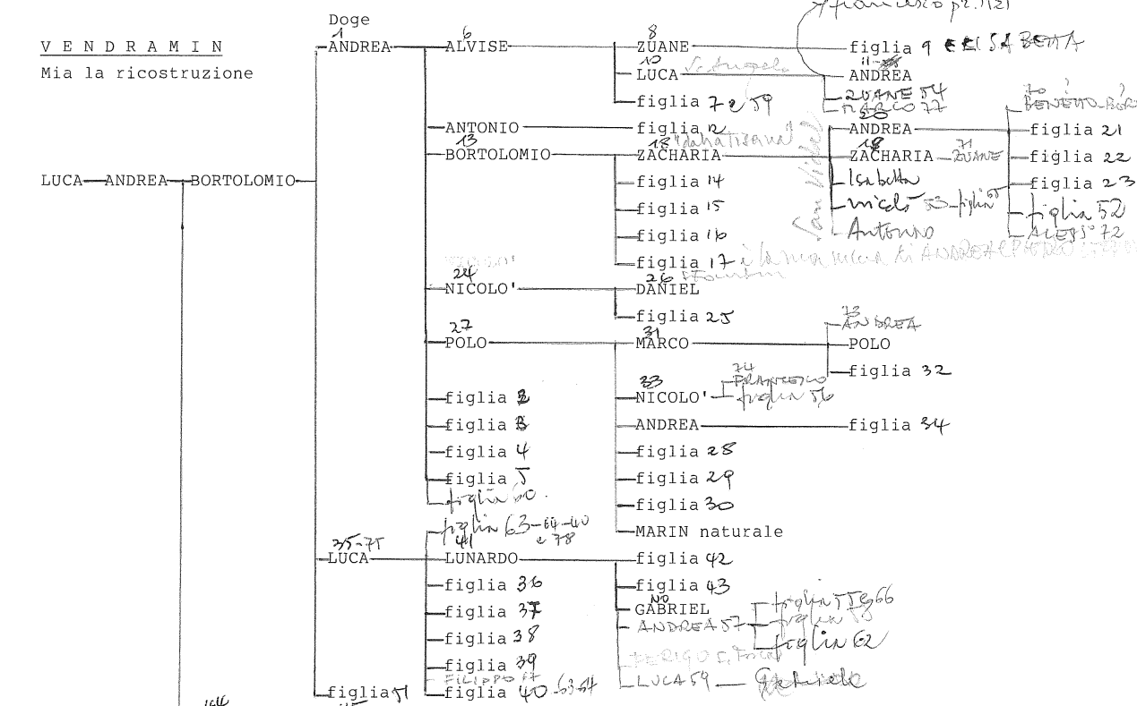
1
Vendramin Zaccaria … ISABETTA
Abita in affitto nel palazzo Miani a S. Vidal.
1522, tra le fondatrici dell’Ospedale degli Incurabili
Luglio 1522, dichiarazione dei redditi: ha comperato una bottega in Rialto
* 1531, Girolamo Miani chiamato alla direzione dell’Ospedale
16.9.1536, detta il suo testamento, risiede presso le pizzochere di S. Agnese, Testimone Bognolo Bartolomeo.
3.8.1550, chiede siano ospitate due orfane a sue spese agli Incurabili.
2
Bortolomio … ZACCARIA
E’ il padre di Elisabetta Vendramin.
1480, sposa Chiara Capello figlia di Cristoforo ( cfr. Pietro Capello )
Loro figli: Andrea
Zaccaria
Nicolò
Antonio
Isabetta
3
Zaccaria … ANDREA
Fratello di Elisabetta, nato nel 1482.
Abita in affitto nel palazzo Miani a S. Vidal
28.11.1502, la madre lo presenta alla Balla d’Oro per i suoi natali giurano:
Lorenzo Priuli q. Pietro proc
Francesco Capello q. X.foro ( suo nonno )
1503 sposa Laura Pisani q. Francesco q. Marin
1507, si risposa con fia di Polo Donado q. Piero Morrin
1514, dichiara i suoi redditi.
1525, una figlia sposa Zuan Dolfin di Lorenzo
12.5.1526, giura per natali del figlio di Agostino Miani di Giov.Francesco.
23.3.1528, esecutore con Giovan Francesco Miani e altri di Lodovica Gabriel.
1530, sposa sua figlia con Alex Griti q. Alex
1533, sposa figlia con Piero Barbarigo di Lodovico
4
Zaccaria … NICOLO’
Fratello di Elisabetta, nato nel 1483
Abita in affitto nel palazzo Miani a S. Vidal
22.11.1503, sua madre lo presenta alla Balla d’Oro. Per i suoi natali giurano:
Francesco Capello q. X.foro ( suo zio )
Alessandro Querini q. Giacomo
1514, dichiara i suoi redditi
5
Zaccaria … ZACCARIA
Abita in affitto nel palazzo Miani a S. Vidal
21.11.1507, presentato alla Balla d’Oro da Francesco Capello Kav. e Nicolò Vendramin q. Zaccaria. La madre è già morta. Giurano: Gabriele Moro Kav. q. Antonio
Ruggero Contarini q. Bernardo
(Per Ruggero Contarini cfr. Lodovica Gabriel.)
1510, sposa la figlia di Girolamo Grimani di Antonio, ( nipote di Vincenzo Grimani )
1514, dichiara i suoi redditi.
1518, si risposa con figlia di Zuan Venier q. Francesco q. Alvise

